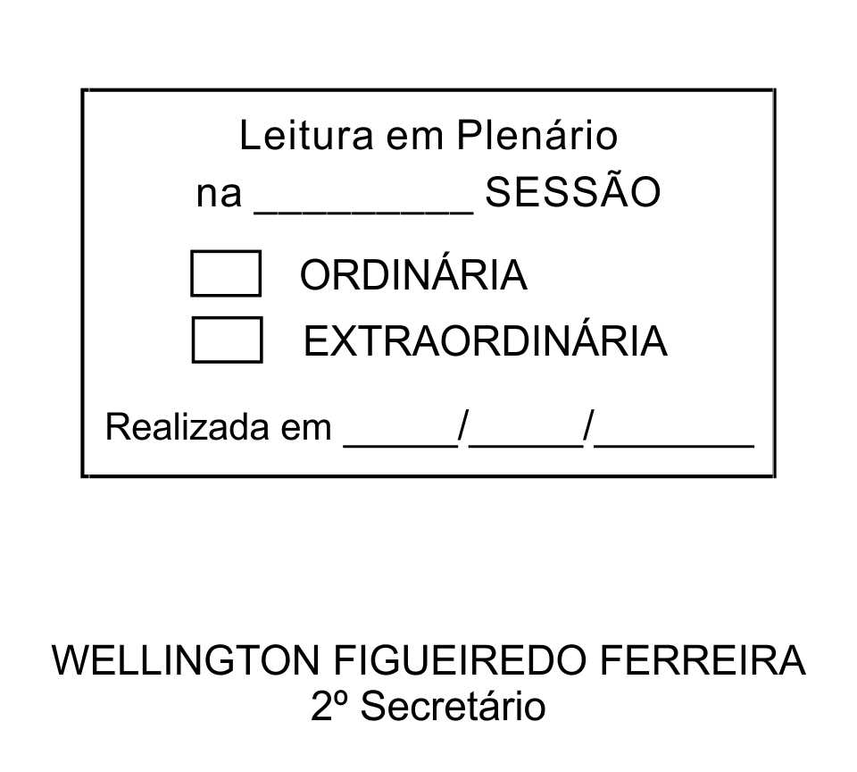
MOÇÃO Nº 45/2013

De Pesar pelo falecimento do estimado Henrique Estevão dos Santos.

Excelentíssimo Senhor Presidente,

Faleceu em 14 de Fevereiro de 2013, aos 23 anos de idade, o estimado HENRIQUE ESTEVÃO DOS SANTOS.

Ninguém quer pensar na morte por ser difícil aceitá-la, entretanto, para aqueles que crêem em Cristo, que disse: “EU SOU A RESSURREIÇÃO E A VIDA”, esse momento é tão somente a passagem desta vida efêmera para a verdadeira vida, que é a vida eterna.

Posto isto, o Vereador ADENILSON CORREIA, solidariza-se com a família e REQUER ao Egrégio Plenário para que faça constar na Ata da presente Sessão, Moção de Pesar pelo falecimento do senhor HENRIQUE ESTEVÃO DOS SANTOS.

Descanse em paz!

Que da presente seja dada ciência à família enlutada.

Sala das Sessões “Dr. Júlio Arantes de Freitas”, 14 de fevereiro de 2013.

ADENILSON CORREIA
(MESTRE KALUNGA)
Vereador
2º Vice-Presidente

PROTOCOLO Nº CETSR 14/02/2013 - 11:01:12 01164/2013
/vtc

